MANUAL de Organización de Oficialía Mayor-Unidad de Planeación y Coordinación Interinstitucional (Parcial).

Al margen un sello con el Escudo Nacional, que dice: Estados Unidos Mexicanos.- Fiscalía General de la República.
Manual de Organización de Oficialía Mayor - Unidad de Planeación y Coordinación Interinstitucional (Parcial)
ÍNDICE
I. Glosario
II. Antecedentes
III. Estructura orgánica
Organigrama a)
Organigrama b)
IV. Funciones de los Puesto-Plaza
f. Unidad de Planeación y Coordinación Interinstitucional
f.1 Administración Ejecutiva A o B (puesto tipo)
f.2 Administración Ejecutiva C o D (puesto tipo)
f.3 Administración Especializada A
f.4 Apoyo Administrativo (puesto tipo)
Tramo de Responsabilidad Jurídica
V. Modelo de Gestión
VI. Reglas de Suplencia
VII. Reglas para el turno de asuntos a su cargo
VIII. Transitorios
I. Glosario.
Para efectos del Manual de Organización de tipo parcial de la Unidad de Planeación y Coordinación Interinstitucional, en adición a los términos establecidos en la Ley de la Fiscalía General de la República y en el Estatuto Orgánico de la Fiscalía General de la República, se usarán los previstos en la normatividad que en materia de planeación, programas presupuestarios, proyectos de inversión, control interno, vinculación interinstitucional, mejora regulatoria, análisis estadístico y protocolos de actuación, aplique o se emita.
II. Antecedentes.
El 23 de julio de 2012, se publicó en el Diario Oficial de la Federación (DOF) el “Reglamento de la Ley Orgánica de la Procuraduría General de la República”, en su artículo 18, fracción XXIII, facultaba a la Oficialía Mayor para la instrumentación y cumplimiento de programas de mejora regulatoria.
El 3 de noviembre de 2016, se publicó en el DOF el “Acuerdo por el que se emiten las Disposiciones y el Manual Administrativo de Aplicación General en Materia de Control Interno”, a través del cual la Oficialía Mayor se encontraba facultada para realizar las actividades de administración de vulnerabilidades y elementos de control en la institución.
El 14 de diciembre de 2018, se publicó en el Diario Oficial de la Federación el “Decreto por el que se expide la Ley Orgánica de la Fiscalía General de la República”, que prevé que la Fiscalía General de la República tiene como fines la investigación de los delitos y el esclarecimiento de los hechos.
El 20 de diciembre de 2018, se publicó en el Diario Oficial de la Federación, la “Declaratoria de la entrada en vigor de la Autonomía Constitucional de la Fiscalía General de la República”.
Mediante la publicación en el DOF del “ACUERDO A/020/19 por el que se crea la Unidad de Tesorería de la Fiscalía General de la República”, el 3 de enero de 2020, se establecen, entre otras, las facultades para la gestión de programas presupuestarios.
El 20 de mayo de 2021, se publicó en el Diario Oficial de la Federación el “Decreto por el que se expide la Ley de la Fiscalía General de la República, se abroga la Ley Orgánica de la Fiscalía General de la República y se reforman, adicionan y derogan diversas disposiciones de distintos ordenamientos legales”.
El 19 de junio de 2023, se publicó en el Diario Oficial de la Federación el Estatuto Orgánico de la Fiscalía General de la República cuyo artículo 5, fracción XII, inciso f, establece que la Unidad de Planeación y Coordinación Interinstitucional forma parte de la estructura orgánica de la Oficialía Mayor. Dicho Estatuto, le confiere como principales funciones, las siguientes:
Alineación estratégica, indicadores de gestión e instrumentos para la integración, análisis de información, generación de informes y estudios estadísticos, seguimiento de proyectos institucionales, programas presupuestarios y proyectos de inversión, instauración de la mejora regulatoria y el sistema de control interno, así como las demás que se establezcan en algún otro ordenamiento jurídico que sea aplicable en el ámbito de su competencia.
III. Estructura orgánica.
Conforme al artículo 5, fracción XII, inciso f, del Estatuto Orgánico de la Fiscalía General de la República, la Oficialía Mayor se integra, entre otras unidades, por la Unidad de Planeación y Coordinación Interinstitucional, conforme a lo siguiente:
Artículo 5. …
…
XII. Oficialía Mayor
…
f. Unidad de Planeación y Coordinación Interinstitucional
g. …
La oficina de la persona titular de la Unidad de Planeación y Coordinación Interinstitucional se integrará conforme a lo siguiente:
f. Unidad de Planeación y Coordinación Interinstitucional
f.1 Administración Ejecutiva A o B (Puesto tipo)
f.2 Administración Ejecutiva C o D (Puesto tipo)
f.3 Administración Especializada A
f.4 Apoyo Administrativo
Organigrama a).
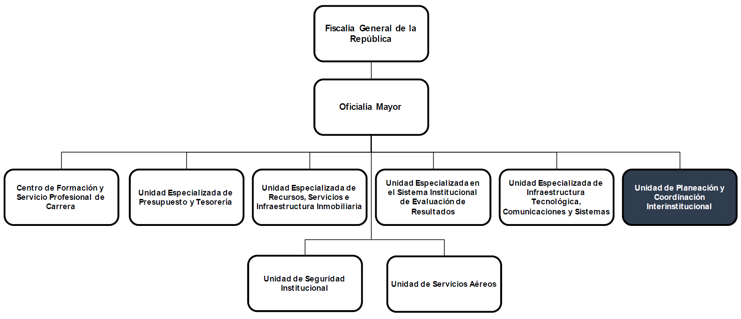

Organigrama b).
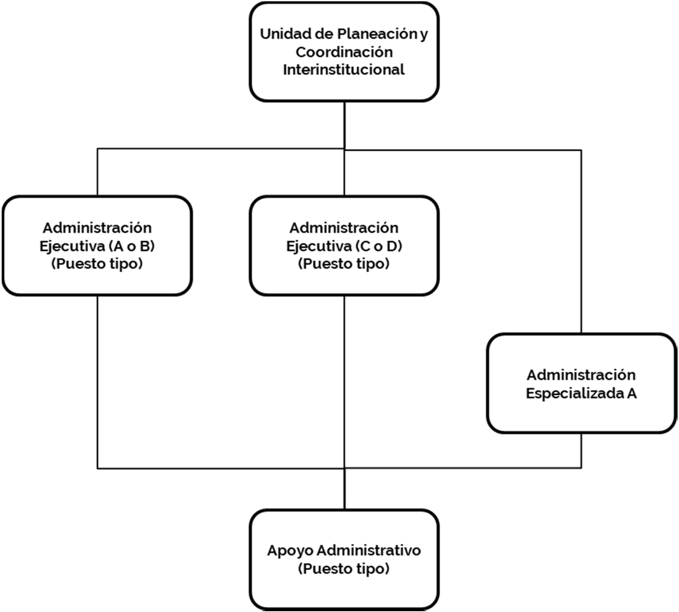
IV. Funciones de los Puestos-Plaza.
Facultades:
El artículo 5 del Estatuto Orgánico de la Fiscalía General de la República prevé que la Oficialía Mayor, para el cumplimiento de los asuntos de su competencia, contará con las Unidades Administrativas previstas en los incisos a. al h. de la fracción XII.
El inciso f. de la fracción XII del artículo 5 del Estatuto Orgánico de la Fiscalía General de la República, prevé a la Unidad de Planeación y Coordinación Interinstitucional, además de las señaladas en otros ordenamientos, se le asignan las siguientes facultades:
f. Unidad de Planeación y Coordinación Interinstitucional
Corresponden a la Unidad de Planeación y Coordinación Interinstitucional las facultades previstas en los artículos 7 y 196 del Estatuto Orgánico de la Fiscalía General de la República, sin perjuicio del ejercicio directo de aquellas que corresponden a las personas titulares de las áreas y/o unidades que le estén adscritas.
Para el ejercicio directo de sus facultades, contará con una estructura de apoyo integrada por:
A) Puestos tipo cuya denominación será Administración Ejecutiva, los cuales se distinguirán, uno del otro, agregando al final una letra A o B;
B) Puestos tipo cuya denominación será Administración Ejecutiva, los cuales se distinguirán, uno del otro, agregando al final una letra C o D;
C) Administración Especializada A, y
D) Apoyo Administrativo.
Asimismo, contará con las personas servidoras públicas de apoyo en plazas de confianza que resulten necesarias, para el ejercicio integral de sus facultades y de las funciones que de ellas derivan.
Puesto:
Administración Ejecutiva (A o B) (Puesto tipo)
Funciones:
I. Intervenir en los asuntos que sean requeridos por la persona titular de la Unidad de Planeación y Coordinación Interinstitucional, con la finalidad de contribuir en el desarrollo de sus facultades;
II. Conducir la formulación de metodologías en la elaboración de proyectos, estrategias, así como sus formatos de apoyo en la materia de su competencia, con la finalidad de efectuar el ejercicio de las facultades de la persona titular de la Unidad de Planeación y Coordinación Interinstitucional;
III. Conducir el seguimiento a los acuerdos adoptados en los consejos, comités y demás órganos, en los que participe la persona titular de la Unidad de Planeación y Coordinación Interinstitucional, con la finalidad de conocer su avance;
IV. Formular dictámenes, opiniones técnicas y recomendaciones, en los temas que encomiende la persona titular de la Unidad de Planeación y Coordinación Interinstitucional, que correspondan al ámbito de su competencia, con la finalidad de emitir su valoración;
V. Representar a la persona titular de la Unidad de Planeación y Coordinación Interinstitucional, en los cuerpos colegiados que se le instruya, para garantizar su participación en ellos y dar conocimiento de los asuntos que en ellos se atiendan;
VI. Formular el análisis en el diseño de los procesos, proyectos y estrategias encaminadas a realizar acciones sistematizadas en la planeación, recopilación, análisis y explotación de la información en el ámbito de competencia de la persona titular de la Unidad de Planeación y Coordinación Interinstitucional, con la finalidad de contar con los elementos que permitan dirigir la ejecución de sus facultades;
VII. Coordinar la implementación de indicadores, en el ámbito de competencia de la Unidad de Planeación y Coordinación Interinstitucional, para brindar la orientación metodológica a las Unidades Administrativas de la Fiscalía General de la República en las definiciones, esquemas de seguimiento y evaluación;
VIII. Organizar la información administrativa de los procesos, proyectos y estrategias de la Fiscalía General de la República, en las materias de competencia de la persona titular Unidad de Planeación y Coordinación Interinstitucional, con la finalidad de preservar su integridad y disponibilidad;
IX. Coordinar el desarrollo de las actividades del personal a cargo, en las materias de los procesos, proyectos y estrategias, con la finalidad de contribuir en su operación y funcionamiento de la oficina de la persona titular de la Unidad de Planeación y Coordinación Interinstitucional, y
X. Las demás que le encomiende la persona titular de la Unidad de Planeación y Coordinación Interinstitucional.
Puesto:
Administración Ejecutiva (C o D) (Puesto tipo)
Funciones:
I. Colaborar con la persona titular de la Unidad de Planeación y Coordinación Interinstitucional en la atención de los asuntos requeridos para el ejercicio de sus facultades;
II. Coordinar el desarrollo de políticas, lineamientos y formatos de apoyo que correspondan al ámbito de competencia de la persona titular de la Unidad de Planeación y Coordinación Interinstitucional, para brindar la atención a las Unidades Administrativas de la Fiscalía General de la República;
III. Participar con la persona titular de la Unidad de Planeación y Coordinación Interinstitucional en las acciones de supervisión de las actividades relacionadas con la implementación de políticas, lineamientos y formatos de apoyo, a efecto de verificar el cumplimiento de sus funciones;
IV. Colaborar, a solicitud de la persona titular de la Unidad de Planeación y Coordinación Interinstitucional, en la integración de la información requerida en consejos, comités y demás órganos en los que participe, con la finalidad de dar atención a los acuerdos que le competan;
V. Coordinar la elaboración de estudios e informes relacionados con la investigación y seguimiento de los procesos penales federales, con la finalidad de atender las solicitudes requeridas por la persona titular de la Unidad de Planeación y Coordinación Interinstitucional;
VI. Orientar a las Unidades Administrativas en la formulación de sus Manuales de Organización y de Procedimientos de acuerdo con las necesidades y políticas institucionales, para validar su alineación al Manual de Organización y Procedimientos de la Fiscalía General de la República, en el ámbito de competencia de la persona titular de la Unidad de Planeación y Coordinación Interinstitucional;
VII. Conducir el análisis de información estadística que requiera la persona titular de la Unidad de Planeación y Coordinación Interinstitucional, para brindar la atención a las Unidades Administrativas de la Fiscalía General de la República en la conformación de los reportes solicitados;
VIII. Gestionar la documentación administrativa, que le sea designada, en el ámbito de competencia de la persona titular Unidad de Planeación y Coordinación Interinstitucional, con la finalidad de conservar y salvaguardar su información;
IX. Conducir la ejecución de las acciones del personal asignado, que permita efectuar la atención de los asuntos de la oficina de la persona titular de la Unidad de Planeación y Coordinación Interinstitucional, y
X. Las demás que le encomiende la persona titular de la Unidad de Planeación y Coordinación Interinstitucional.
Puesto:
Administración Especializada (A)
Funciones:
I. Conducir las acciones de supervisión y control en las actividades delegadas por la persona titular de la Unidad de Planeación y Coordinación Interinstitucional, con la finalidad atender las facultades del estatuto y demás normatividades en el ámbito de su competencia;
II. Formular las propuestas de respuesta, que atienden los asuntos conferidos a la persona titular de la Unidad de Planeación y Coordinación Interinstitucional, con el propósito de aplicar las disposiciones jurídicas en la fundamentación y motivación de los asuntos;
III. Organizar las acciones de seguimiento de acuerdos establecidos por la persona titular de la Unidad de Planeación y Coordinación Interinstitucional en el ejercicio de sus funciones, para monitorear su desarrollo y cumplimiento;
IV. Coordinar la elaboración de reportes e informes derivados de requerimientos a la persona titular de la Unidad de Planeación y Coordinación Interinstitucional para conformar la documentación que dará respuesta a las solicitudes recibidas;
V. Supervisar la atención de los requerimientos solicitados a la persona titular de la Unidad de Planeación y Coordinación Interinstitucional en apego a la normatividad en materia de su competencia, con la finalidad de contribuir al cumplimiento en el ejercicio de sus facultades;
VI. Determinar los criterios de clasificación de documentación física y electrónica de la Unidad de Planeación y Coordinación Interinstitucional, con la finalidad de estructurar su organización y conservación;
VII. Organizar la información de la Unidad de Planeación y Coordinación Interinstitucional, conforme a la normatividad archivística, para mantener el control de la documentación;
VIII. Supervisar la atención de las solicitudes requeridas, en su calidad técnico-jurídica, idoneidad y oportunidad a los informes encomendados a las Administraciones Ejecutivas, a fin de brindar atención a los asuntos conferidos por la persona titular de la Unidad de Planeación y Coordinación Interinstitucional;
IX. Controlar el despacho de los asuntos recibidos a través del sistema de administración de correspondencia, con la finalidad de formular las respuestas o resoluciones para su desahogo, en el ámbito de competencia de la persona titular de la Unidad de Planeación y Coordinación Interinstitucional;
X. Conducir las actividades enfocadas a la conservación y consulta de información de la Unidad de Planeación y Coordinación Interinstitucional, con la finalidad de contar con disponibilidad en la documentación en la atención de asuntos en el ámbito de su competencia, y
XI. Las demás que le encomiende la persona titular de la Unidad de Planeación y Coordinación Interinstitucional.
Puesto:
Apoyo Administrativo (Puesto Tipo)
Funciones:
I. Efectuar la recepción documental, competencia de la persona titular de la Unidad de Planeación y Coordinación Interinstitucional, para turnar la atención de los asuntos en el ejercicio de sus facultades;
II. Participar en la Organización del archivo de la Unidad de Planeación y Coordinación Interinstitucional, con el propósito de conservar su control y registro de la información;
III. Dar atención y seguimiento a la programación de videoconferencias, llamadas que se reciban por la red telefónica, a fin de gestionar la información de las acciones competentes de la Unidad de Planeación y Coordinación Interinstitucional;
IV. Gestionar los recursos materiales del personal de la Unidad de Planeación y Coordinación Interinstitucional, con la finalidad de contar con los insumos que permitan el ejercicio de sus funciones;
V. Organizar el directorio de la Unidad de Planeación y Coordinación Interinstitucional, con la finalidad de establecer el canal de comunicación para atención de los asuntos de su competencia;
VI. Registrar los asuntos y pendientes de la persona titular de la Unidad de Planeación y Coordinación Interinstitucional, con la finalidad de gestionar el turno de asuntos en el ejercicio de sus facultades, y
VII. Las demás que individualmente le encomiende la persona titular de la Unidad de Planeación y Coordinación Interinstitucional y las personas titulares de las Administraciones Ejecutivas y/o Especializada.
Tramo de Responsabilidad Jurídica.
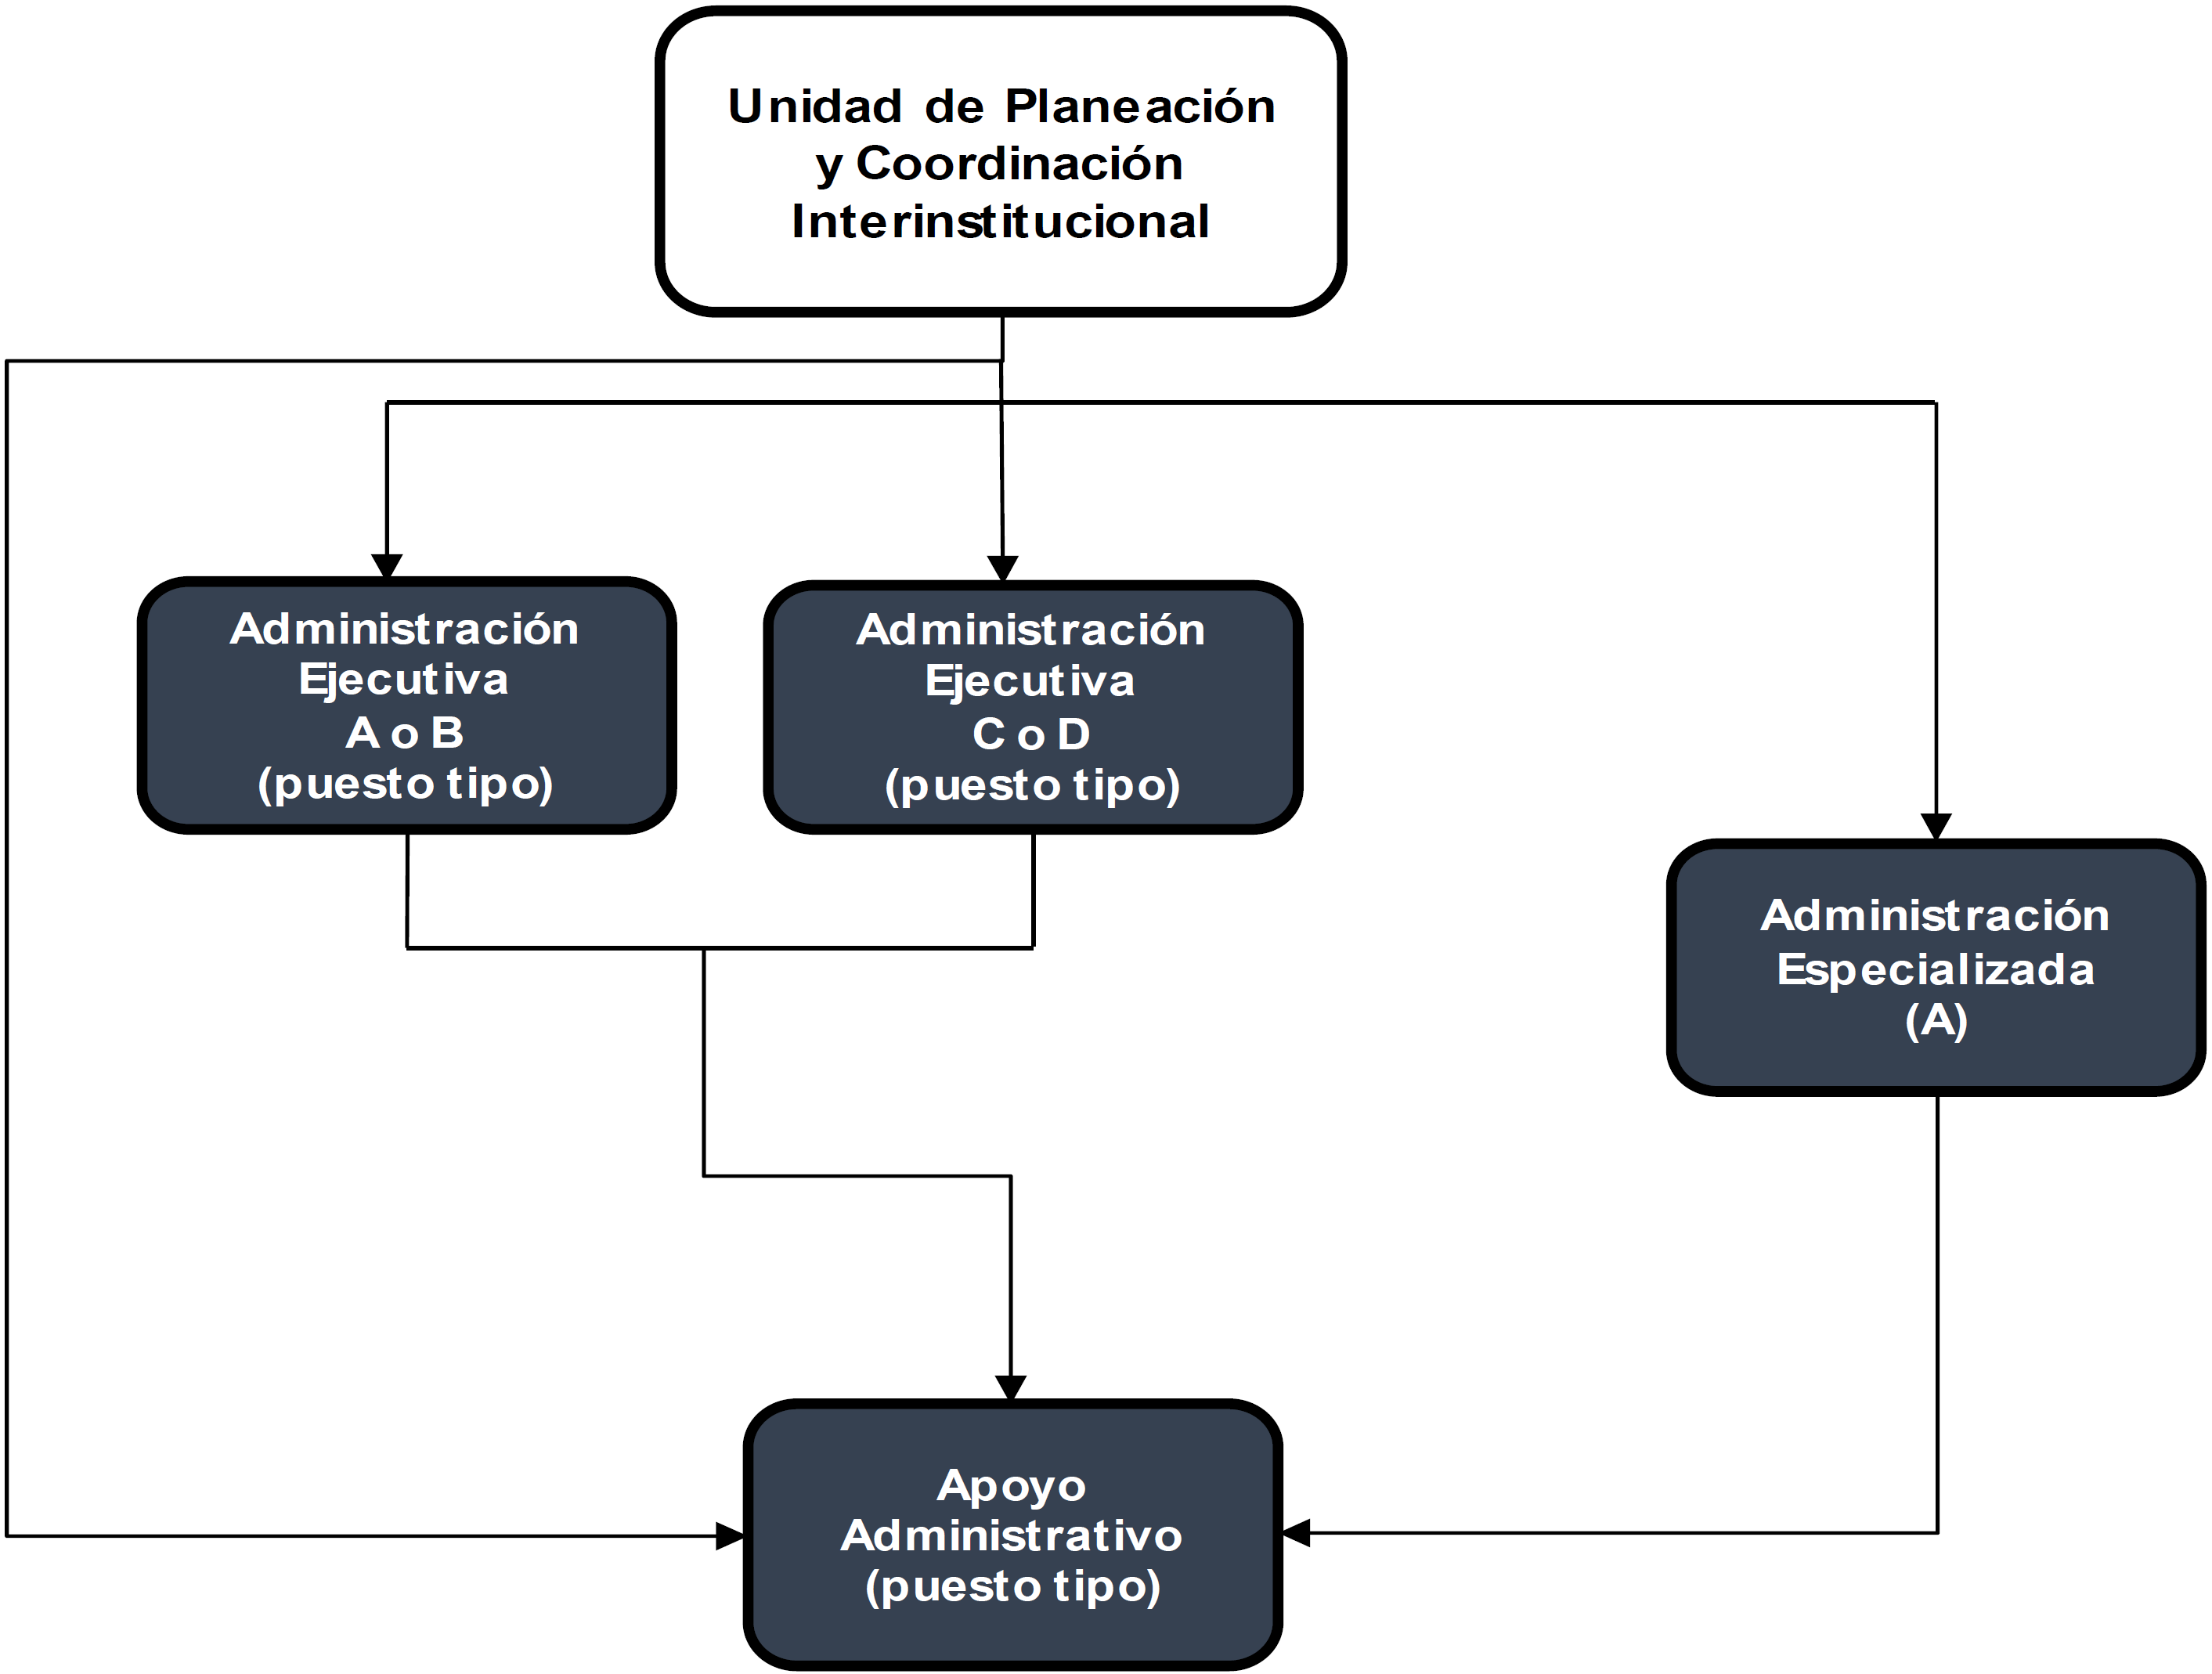
V. Modelo de Gestión.
No aplica
VI. Reglas de Suplencia.
La persona titular de la Unidad de Planeación y Coordinación Interinstitucional será suplida:
a) En los asuntos del orden administrativo que correspondan a su Oficina, por las personas titulares de la Administración Ejecutiva A o B, y
b) En los asuntos del orden administrativo que correspondan a las Administraciones Ejecutivas adscritas a la Unidad de Planeación y Coordinación Interinstitucional por la Administración Especializada A conforme al ámbito de su competencia.
VII. Reglas para el turno de asuntos a su cargo.
Los asuntos serán turnados de acuerdo con lo que indique la persona titular de la Unidad de Planeación y Coordinación Interinstitucional pudiendo considerar, en su caso, cargas de trabajo, necesidades del servicio, especialización, naturaleza del asunto, confidencialidad o cualquier otro.
VIII. Transitorios.
Primero. El Manual de Organización de tipo parcial de la Oficina de la persona titular de la Unidad de Planeación y Coordinación Interinstitucional, entrará en vigor al día siguiente de su publicación en el Diario Oficial de la Federación.
Segundo. Quedan abrogadas todas las disposiciones que se le opongan.
Tercero. A partir de la entrada en vigor del presente Manual, quedará activada la estructura orgánica de la Oficina de la persona titular de la Unidad de Planeación y Coordinación Interinstitucional.
Cuarto. La persona titular de la Unidad de Planeación y Coordinación Interinstitucional contará con cinco días hábiles siguientes a la fecha de publicación del presente Manual en el Diario Oficial de la Federación para la elaboración del Acta de cierre de la Dirección General de Planeación y Proyectos Estratégicos y de Apertura de la Unidad de Planeación y Coordinación Interinstitucional prevista en el inciso f. fracción XII, del artículo 5, del Estatuto Orgánico de la Fiscalía General de la República.
Quinto. A partir de la entrada en vigor de este Manual, el puesto-plaza de la persona titular de la Oficina de la Dirección General de Planeación y Proyectos Estratégicos, sustentará presupuestalmente el puesto-plaza de la persona titular de la Oficina de la Unidad de Planeación y Coordinación Interinstitucional previsto en el artículo 5, fracción XII, inciso f. del Estatuto Orgánico de la Fiscalía General de la República.
Sexto. Para el ejercicio de las facultades conferidas a la Unidad de Planeación y Coordinación Interinstitucional en el Estatuto Orgánico de la Fiscalía General de la República, podrá contar con los puestos-plaza que resulten necesarios para su cumplimiento, tomando como base el costo de estos, de acuerdo a la plantilla funcional de la Dirección General de Planeación y Proyectos Estratégicos, sin que se requiera de una nueva publicación en el Diario Oficial de la Federación.
Séptimo. Para efectos de la planeación, administración, ejercicio y control presupuestal del Capítulo 1000 "Servicios Personales" del gasto y del presente Manual, el convertidor de Unidades Responsables entrará en vigor el primero de enero de dos mil veinticuatro o conforme a la activación de las nuevas estructuras en términos de las disposiciones transitorias de los Manuales de Organización, incluso de los de tipo parcial.
Ciudad de México, a 2 de octubre de 2023.- El Oficial Mayor, Lic. Francisco Santiago Sáenz de Cámara Aguirre.- Rúbrica.

